3. ОБОСНОВАНИЕ ВЫБОРА ФУНКЦИОНАЛЬНОЙ СХЕМЫ

В этом разделе будет представлено описание функциональной схемы системы (см. ПРИЛОЖЕНИЕ Б). Далее будет приведено обоснование выбора конкретных элементов и их описание.

* 1. Датчики давление в шинах

При выборе датчика давления, в первую очередь нужно определить среду, в которой будут проводиться измерения. В случае шин – это сухой газ. Т.к. проектируемая система основана на обработке аналоговых сигналов, то искомый датчик должен быть электрическим. Как говорилось ранее (см. ОБЗОР ЛИТЕРАТУРЫ) датчики давления можно разделить на абсолютные, избыточные и дифференциальные, в зависимости от их точки отсчета. Далее, на каждый из этих видов, будет приведено по одному примеру конкретных моделей датчиков.

* + 1. MPXHZ6400A

Датчик давления MPXHZ6400A [23] является абсолютным, что означает, что давление он измеряет относительно вакуума. Датчик является пъезорезистивным и, как говорилось ранее (см. ОБЗОР ЛИТЕРАТУРЫ), работает на принципе изменения заряда встроенного в датчик кристалла под действием деформирующей силы давления.

Для расчета выходного напряжения можно использовать формулу [23]:

$$V_{OUT} = V_{S }×(0.002421×(P±Error)-0.00842), В$$

Где VS – напряжение питания измеряемое в В, а Р – приложенное к датчику давление в кПа, Error – погрешность, равная 5.5 кПа при температуре от 0 °С до 85 °С, и изменяющаяся по линейному закону от 5.5 кПа до 16.5 кПа при температуре от 0 °С до -40 °С [23].

Ниже приведен свод основных характеристик датчика. Данные о цене взяты с ресурса [24].

Таблица 3.1 – Характеристики датчика MPXHZ6400A [23]

|  |  |  |  |
| --- | --- | --- | --- |
| Параметр | Минимальное значение | Оптимальное значение | Максимальное значение |
| Напряжение питания | 4.64 В | 5.0 В | 5.36 В |
| Измеряемое давление | 20 кПа | — | 400 кПа |
| Ток питания | — | 6 мА | 10 мА |
| Минимальное выходное напряжение | 0.133 В | 0.2 В | 0.267 В |

*Продолжение таблицы 3.1*

|  |  |  |  |
| --- | --- | --- | --- |
| Максимальное выходное напряжение | 4.733 В | 4.8 В | 4.866 В |
| Цена | 15.50 BYN | — | — |

На рисунке 3.1 представлен график зависимости выходного напряжения от измеряемого давления [23].

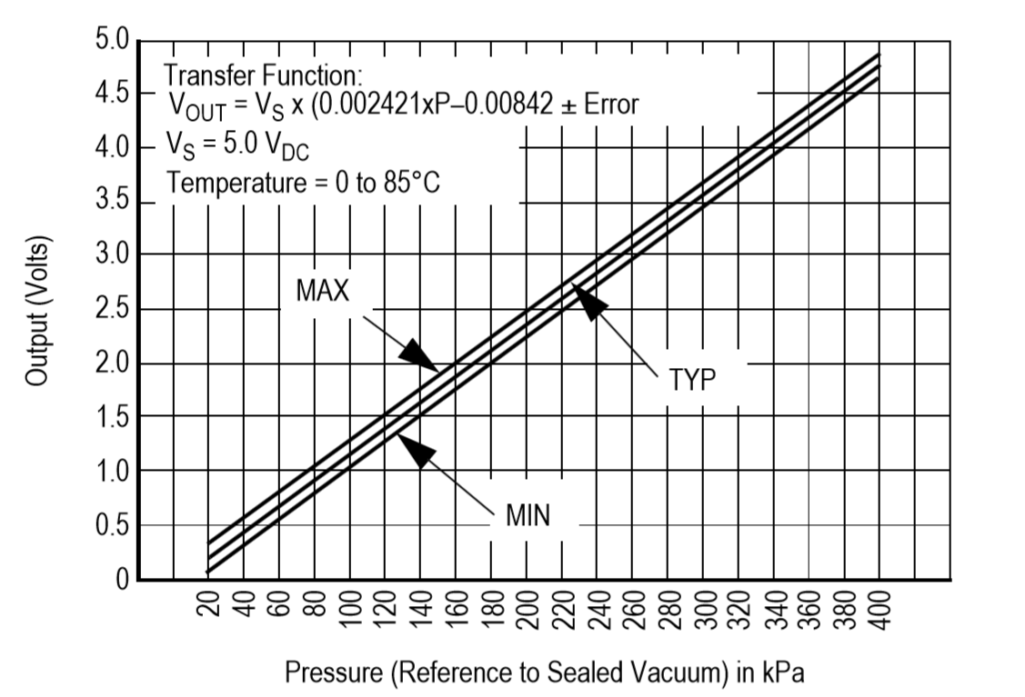

*Рисунок 3.1*

* + 1. 22PCFFA6G

Датчик давления 22PCFFA6G [25] является относительным, то есть он измеряет давление относительно атмосферного. Датчик является тензометрическим, что значит, что он работает на принципе зависимости активного сопротивления встроенного проводника или полупроводника от степени их деформации (см. ОБЗОР ЛИТЕРАТУРЫ).

Ниже приведен свод основных характеристик датчика. Данные о цене взяты с ресурса [24].

Таблица 3.2 – Характеристики датчика 22PCFFA6G [25]

|  |  |  |  |
| --- | --- | --- | --- |
| Параметр | Минимальное значение | Оптимальное значение | Максимальное значение |
| Напряжение питания | — | 10 В | 12 В |
| Измеряемое давление | 14,5 psi | — | 100 psi |

*Продолжение таблицы 3.1*

|  |  |  |  |
| --- | --- | --- | --- |
| Выходной ток | — | 2 мА | — |
| Максимальное выходное напряжение | 9.775 В | 10 В | 10.225 В |
| Цена | 44.00 BYN | — | — |

Где psi – фунт силы на квадратный дюйм.

* + 1. MPX2050D

Датчик давления MPX2050D [26] является дифференциальным, то есть он измеряет давление относительно атмосферного. Датчик является пьезоэлектрическим, как и MPXHZ6400A,

Ниже приведен свод основных характеристик датчика. Данные о цене взяты с ресурса [24].

* + 1. Таблица 3.3 – Характеристики датчика MPX2050D [26]

|  |  |  |  |
| --- | --- | --- | --- |
| Параметр | Минимальное значение | Оптимальное значение | Максимальное значение |
| Напряжение питания | — | 10 В | 16 В |
| Измеряемое давление | 0 кПа | — | 50 кПа |
| Ток питания | — | 6 мА | — |
| Минимальное выходное напряжение | -1 В | — | 1 В |
| Максимальное выходное напряжение | 38.5 мВ | 40 мВ | 41.5 мВ |
| Цена | 16.50 BYN | — | — |

Изучив основные характеристики перечисленных моделей, было принято решение в рассматриваемой системе использовать датчик MPXHZ6400A для измерения давления в шинах. Решение было принято в связи с тем, что в отличие от аналогов данный датчик обладает меньшим напряжением питания, позволяет измерять давление в допустимом для нас диапазоне, который не превышает 2.9 бар, согласно параметрам рассматриваемого автомобиля (см. ОБЗОР ЛИТЕРАТУРЫ) и, к тому же, обладает самой низкой ценой. Все эти преимущества делают его идеальным кандидатом для использования в рамках проектируемой системы.

Данный датчик не имеет своего условно-графического обозначения, а потому на схеме его будем отображать так, как на рисунке 3.2.

Датчик давления

*Рисунок 3.2*

* 1. Датчики уровня топлива
     1. Telemetra TM-11

Датчик уровня топлива Telemetra TM-11 [27] предназначен для определения уровня топлива в баке ТС. Датчик является ёмкостным и, как говорилось ранее (см. ОБЗОР ЛИТЕРАТУРЫ), работает на принципе изменения диэлектрической проницаемости среды внутри трубки датчика, работающей как конденсатор.

ДУТ Telemetra TM-11 производит измерение температуры в верхней части встроенной трубки и стержня, и использует полученные значения для коррекции показаний уровня топлива в зависимости от его температуры [28].

Благодаря корпусу из изоляционного материала и гальванической развязке измерительных трубы и стержня от напряжения питания, датчик можно подключать непосредственно к аккумулятору ТС. Для датчика исключается всякое влияние на показания измерений уровня топлива из-за возможных потенциалов на корпусе бака [28].

Ниже представлены основные технические характеристики датчика Telemetra TM-11:

Таблица 3.4 – Характеристики датчика Telemetra TM-11 [27]

|  |  |
| --- | --- |
| Параметр | Значение |
| Напряжение питания | 7 – 36В (питание от бортовой сети ТС) |
| Диапазон значений выходного напряжения | 0 – 10 В |
| Ток потребления | 10 мА |
| Диапазон рабочих температур | -40 – 85°С |
| Основная приведенная погрешность измерений | ±1% |
| Средняя наработка на отказ | не менее 50000ч |

* + 1. OMNICOMM LLS-AF 4

Датчик уровня топлива OMNICOMM LLS-AF 4 [29] является аналоговым, и обладает компактным корпусом, что делает его установку намного проще при плотной компоновке агрегатов. Так же датчик широко распространен на рынке.

Ниже представлены основные технические характеристики датчика OMNICOMM LLS-AF 4:

Таблица 3.5 – Характеристики датчика OMNICOMM LLS-AF 4 [29]

|  |  |
| --- | --- |
| Параметр | Значение |
| Напряжение питания | 7 – 45В |
| Диапазон значений выходного напряжения | 0 – 10 В |
| Потребляемая мощность | Типовая – 0,6Вт,  Максимальная – 0,9Вт,  при КЗ на аналоговом выходе – 1,6Вт |
| Диапазон рабочих температур | -40 – 80°С |
| Основная приведенная погрешность измерений | ±1% |
| Средняя наработка на отказ | не менее 70000ч |

Для обработки сигналов датчика требуется специальный адаптер OMNICOMM UNI-USB [30].

* + 1. DUT-E A10

DUT-E A10 – это датчик уровня топлива, который чаще всего используется в контексте комплексных систем по отслеживанию состояния ТС. Отличительными особенностями датчика являются термокоррекция с настраиваемым коэффициентом и возможность проводить самодиагностику для контроля достоверности данных [30]. Является емкостным [31].

Ниже приведены характеристики датчика:

Таблица 3.6 – Характеристики датчика DUT-E A10 [31]

|  |  |
| --- | --- |
| Параметр | Значение |
| Напряжение питания | 10 – 50В |
| Диапазон значений выходного напряжения | 2.5 – 9 В |
| Ток потребления | не более 25 мА (24 В),  не более 50 мА (12 В) |
| Диапазон рабочих температур | -40 – 80°С |
| Основная приведенная погрешность измерений | ±1% |
| Средняя наработка на отказ | не менее 44000ч |

Исходя из вышеперечисленных характеристик, был сделан выбор в пользу датчика Telemtra TM-11. Как и остальные датчики, он обладает оптимальными электрическими параметрами, однако имеет большую наработку на отказ, чем DUT-E A10 и не требует дополнительных коннекторов, которые необходимы для функционирования OMNICOMM LLS-AF 4.

Данный датчик не имеет своего условно-графического обозначения, а потому на схеме его будем отображать так, как на рисунке 3.3.

Датчик уровня топлива

*Рисунок 3.3*

* 1. Датчики износа тормозных колодок

Как говорилось ранее в разделе ОБЗОР ЛИТЕРАТУРЫ, датчики износа тормозных колодок можно разделить на механические и электрические. Рассмотрим их немного более подробно. Схема типичного механического датчика приведена на рисунке 3.4 [32].

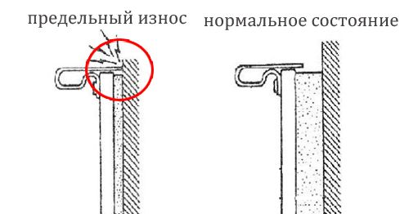

*Рисунок 3.4*

Как видно из приведенной схемы, устройство работает на принципе деформации металлической пластинки при контакте с тормозным диском. Такой вид датчиков не подходит для проектируемой системы, т.к. мало того, что он является источником потенциальных повреждений тормозного диска, так и не предоставляет никаких сигналов об износе, кроме звуковых. В связи с этим рассматриваемый датчик должен быть электрическим.

На рынке существует множество видов электрических датчиков тормозных колодок (см. ОБЗОР ЛИТЕРАТУРЫ), однако, несмотря на их востребованность и распространенность, данные датчики не обладают качественными спецификациями. В связи с этим будут рассмотрены только схемы этих датчиков для конкретных моделей автомобилей.

* + 1. Toyota

В автомобилях марки Toyota часто применяется следующая схема контроля тормозных колодок (см. рисунок 3.5) [32].

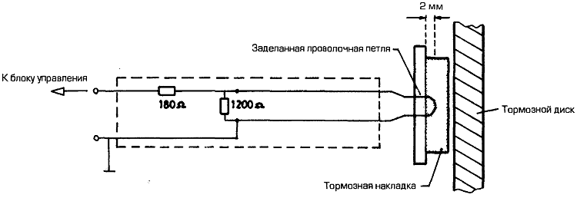

*Рисунок 3.5*

Когда проволочная петля внутри датчика разорвана тормозным диском, ток протекает по пути наименьшего сопротивления, поэтому резистор на 1.2 кОм не влияет на силу тока в цепи. При разрыве контакта датчика износа, ток начинает протекать и через этот резистор. В этом случае блок управления регистрирует появление в цепи дополнительного сопротивления, и зажигает индикатор, ответственный за износ тормозных колодок на приборной панели ТС [32].

* + 1. Volkswagen

Некоторые автомобили Volkswagen, используют схему, которая так же, как и предыдущая, основана на изменении поведения цепи при пробое, однако с некоторыми отличиями [32] (рисунок 3.6).

Когда схема замкнута, все напряжение падает на подтягивающем резисторе R1, за счет чего на входе блока управления устанавливается значение 0В. Как только происходит обрыв, ток в цепи перестает течь, за счет чего потенциал в точке подключения блока контроля возрастает до значения на клемме питания. Блок управления регистрирует это изменение и для уведомления водителя подсвечивает индикатор на приборной панели ТС.

Отличительной особенностью схемы является тот факт, что один единственный датчик контролирует сразу все колодки автомобиля, за счет последовательного соединения вмонтированных в них проволок.

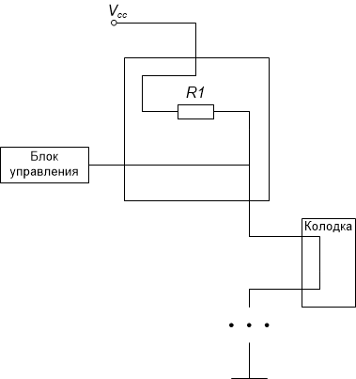

*Рисунок 3.6*

В данном проекте предпочтение будет отдано схеме для моделей Toyota, в связи с тем, что такие датчики позволяют контролировать колодки отдельно друг от друга, в отличие от датчика моделей Volkswagen, где датчик хоть и следит за всеми колодками, все же не может определить, какая именно вышла из строя.

Данный датчик не имеет своего условно-графического обозначения, а потому на схеме его будем отображать так, как на рисунке 3.7.

Датчик износа колодки

*Рисунок 3.7*

* 1. Аналого-цифровой преобразователь

Для того чтобы отображать сигналы, выдаваемые датчиками, на ЭВМ, системе будет необходимо предварительно дискретизировать их, преобразуя в цифровой сигнал. Для этого будет использован аналого-цифровой преобразователь.

В рамках данного проекта был выбран АЦП m-DAQ12 [33]. Ниже приведены его характеристики:

Таблица 3.7 – Характеристики АЦП m-DAQ12 [33]

|  |  |
| --- | --- |
| Параметр | Значение |
| Количество аналоговых входов | 8 (с общей землей) или 4 дифференциальных |
| Разрядность | 12 бит |
| Предельное входное напряжение | ±15В относительно АGND |
| Входной диапазон | ±10В, ±5В, ±2.5В, ±1.25В |
| Частота дискретизации (многоканальный / одноканальный режим) | 65 Гц... 100 кГц / 65 Гц... 150 кГц |
| Количество аналоговых выходов | 2 |
| Сопротивление нагрузки аналоговых выходов | не менее 2 кОм |
| Максимальный ток нагрузки аналоговых выходов | ±5 мА |
| Выходной диапазон | 0...5В, 0...10В, 0...10.8В, ±10.8В, ±10В, ±5В |
| Общее число линий дискретного в/в | 8 |
| Входное сопротивление цифрового канала (конфигурация как вход) | 10.5 кОм (подтягивающий к +5В) |
| Входное сопротивление цифрового канала (конфигурация как выход) | 430 Ом |
| Напряжение логической «1» (конфигурация как выход / вход) | 3.3В / 3.3 – 5В |
| Напряжение логического «0» | ≤0.1В |
| Тип интерфейса для подключения аналоговых и цифровых сигналов | DB-25F |
| Интерфейс для соединения с ЭВМ | USB 2.0 |

* 1. Коммутатор

Как уже говорилось ранее, в разделе ОБОСНОВАНИЕ ВЫБОРА СТРУКТУРНОЙ СХЕМЫ, коммутатор будет представлен как часть аналого-цифрового преобразователя.

Аналоговый тракт m-DAQ12 выполняет функцию входной коммутации каналов и установки коэффициента усиления для них. Каждый входной канал имеет свои индивидуальные настройки, такие как режим коммутации и коэффициент усиления (который соответствует четырем диапазонам входных напряжений). В однопроводном режиме модуль позволяет опросить до 8 каналов. Оцифрованный выход представляет собой уровень сигнала (AIN 0..7) относительно земли (AGND). В дифференциальном режиме модуль позволяет опросить до 4 дифференциальных каналов. Цифровой выход представляет собой разность сигналов (AIN 0..3 – AIN 4..7) относительно земли (AGND).

Таким образом, количество опрашиваемых входных каналов может быть гибко настроено от 1 до 8 программно, путем выбора подходящего режима.

* 1. Узел управления

Узел управления, так же как и коммутатор, будет представлен как часть АЦП. Управление будет осуществляться программно, как говорилось при описании коммутатора.

* 1. Узел сопряжения

Для сопряжения АЦП с ЭВМ будет использоваться интерфейс USB 2.0 с возможностью работы в режиме высокой скорости, вплоть да 480 Мб/с [33]. Узел является составной частью АЦП.

Интерфейс USB предоставляет пользователям возможность работать с данным АЦП в режиме Plug & Play. Инициализация программных драйверов будет осуществляться операционной системой сразу после распознавания АЦП при его подключении [33].

Работа АЦП возможна и при отключенном интерфейсе USB, однако это повлечет падение предельных значений напряжений на входах модуля [33].

* 1. Усилители-фильтры

Как говорилось в разделе ОБОСНОВАНИЕ ВЫБОРА СТРУКТУРНОЙ СХЕМЫ, система будет включать операционные усилители, совмещенные с фильтрами нижних частот первого порядка, для устранения помех с датчиков давления. Фильтры нужны в схеме, т.к. датчики давления, по сравнению с остальными датчиками, выдают более слабые сигналы, которые больше подверженными искажению. Операционные усилители будут включены в режиме повторителя напряжения, для стабилизации тока на выходе.

В качестве реальной модели, которая будет использоваться для реализации системы, будет использоваться операционный усилитель MCP6001 [34].

Для обозначения сочетания усилителя и фильтра на схеме будем использовать условно-графическое изображение с рисунка 3.8.

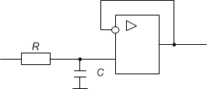

*Рисунок 3.7*

* 1. Блок контроля

Так как проектируемая система обязана осуществлять контроль давления в шинах автомобиля, как было сказано ранее (см. ОБЗОР ЛИТЕРАТУРЫ), нужно рассмотреть ответную реакцию в тех случаях, когда показатели давления падают ниже оптимального значения.

Блок контроля состоит из четырех компараторов, по одному на каждый датчик давления, коммутирующего логического элемента ИЛИ и реле, которое будет осуществлять управление работой насосной станции.

На компараторы заводятся показания датчиков и два вида опорных напряжений: для задних и передних колес (см. ОБЗОР ЛИТЕРАТУРЫ). Выходы компараторов заводятся на логическое ИЛИ, который в свою очередь подключается к реле.

При падении давления хотя бы в одной шине ниже оптимального уровня, на выходе ИЛИ будет сформирован высокий уровень сигнала, достаточный для включения реле, которое в свою очередь обеспечит работу насосной станции. При восстановлении нормального значения давления в шинах произойдет автоматическое отключение реле, т.к. ни один компаратор больше не будет выдавать высокий уровень сигнала, а значит и элемент ИЛИ так же.

Далее рассмотрим составляющие элементы блока.

* + 1. Компаратор

Для того чтобы обеспечить сравнение показаний датчиков с опорными значениями, соответствующими нормальному давлению в шинах (см. ОБЗОР ЛИТЕРАТУРЫ), необходимо определиться с выбором компараторов. В данном проекте будет использован компаратор AD790 [35], чьи входные характеристики удовлетворяют диапазону выходных значений датчиков давления.

Для обозначения этого элемента на схеме будем использовать следующее условно-графическое обозначение (см. рисунок 3.8).

AD790

*Рисунок 3.8*

* + 1. Логическое ИЛИ

Для того чтобы коммутировать выходы компараторов, и таким образом включать реле тогда, когда хотя бы один из них выдает высокий уровень сигнала. В данном проекте будет использован элемент IN74HC32A [36].

* + 1. Реле

Чтобы управлять работой насосной станции необходимо включить в схему реле, способное выдерживать ток, питающий насосную станцию, и которое бы включалось высоким уровнем сигнала с элемента ИЛИ.

Для обозначения этого элемента на схеме будем использовать следующее условно-графическое обозначение (см. рисунок 3.8).

SSR

*Рисунок 3.8*